**Инструкция к скрипту по авто-обновлению и сканированию на вирусы windows.**

Возникающие проблемы по ссылке [Возникающие проблемы скрипта авто рег операций](https://docs.google.com/spreadsheets/d/1nqhxDo37lmxKHH_qHu296oqsVHGzTcksOJpV6ko9B0w/edit#gid=0)

В директорию **C:\Scripts** копируем файлы *update_windows_after_reboot*, *update_windows_after_reboot, reg_ops_win_v2*

1. Запускаем исполняемый файл скрипта reg_ops_win_v2.ps1

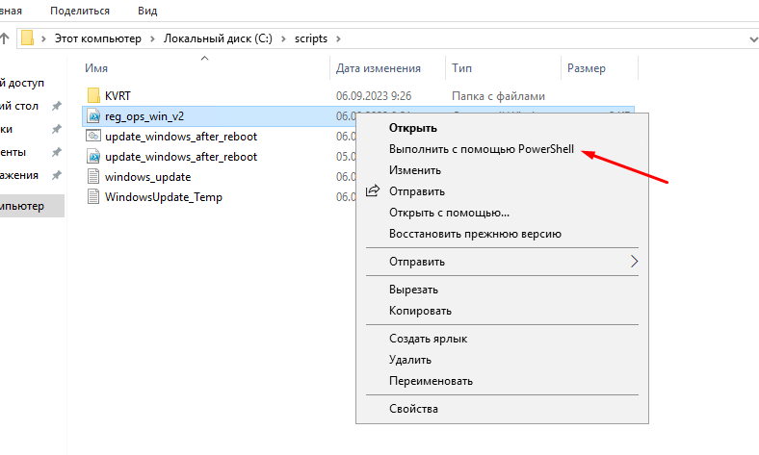

1. Отработка скрипта поэтапно.
2. Добавление задания в планировщик на запуск *update_windows_after_reboot.bat* после перезагрузки
3. Чистка логов iis старше 7 дней
4. скачивается антивирус KVRT.exe по пути **C:\Scripts\KVRT**

**Управление антивирусом в скрипте:  
https://support.kaspersky.ru/kvrt2020/howto/15679**

1. начинается проверка системных файлов на вирусы, как только проверка завершиться выскочит уведомление на 30 секунд, что проверка завершена и путь к файлу с результатами проверки **C:\Scripts\KVRT\сегодняшняя_дата\Reports**

Файл *report_сегодняшняя_дата.klr* можно открыть блокнотом

1. Удаление антивируса
2. Проверка службы центра обновления, если выключено то включает
3. Проверка установленного pswindows update модуля, если нету, то устанавливает
4. Начинается скачивание и установка обновлений windows, если необходима перезагрузка, то по завершению обновлений система перезагрузиться! (если перезагрузки не требуется, то вылезет уведомление о завершении обновлений и система перезагрузиться)  
     
     
   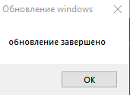
5. после перезагрузки автоматически запускается скрипт *update_windows_after_reboot.bat* который повторно проверяет обновления и убирает задания из планировщика

**Нюансы:**

1. После того когда поставили обновления через скрипт, то в ручную не будет написано что была проверка обновления, потому как через GUI и PS разные механизмы.

Чтобы убедиться в установки обновлений, можно посмотреть файл с логами или же в оснастке “Установленные обновления”

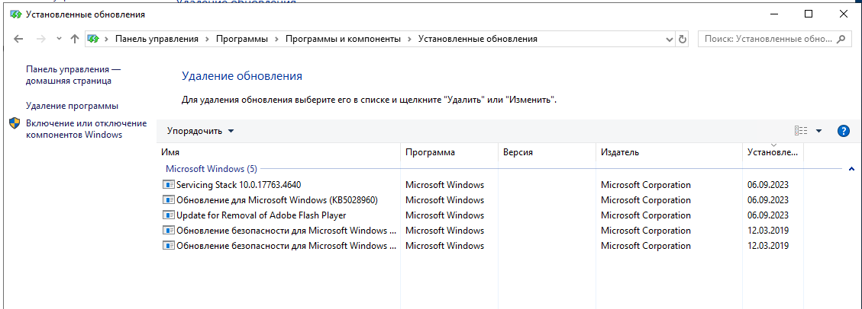

1. Так как через powershell запрещает запускать по политикам безопасности, может появится окно, в котором требуется разрешить выполнение скрипта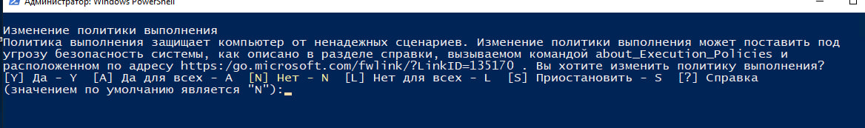

*Примечания:*

|  |  |  |
| --- | --- | --- |
| № | Порядок действий | Конечный результат |
| **1.** | **После выполнения скрипта открыть log, он находиться по пути C:\Scripts\windows_update.log** | **Проверка результата работы скрипта с поэтапным описанием** |
| **2.** | **"C:\scripts\WindowsUpdate_Temp.log"** | **Видим какие обновы поставились.**  **Статусы:**  **Accept - нашел**  **Downloaded - скачал**  **Installed - установил**  **Так же указано размер и описание** |
| **3.** |  |  |